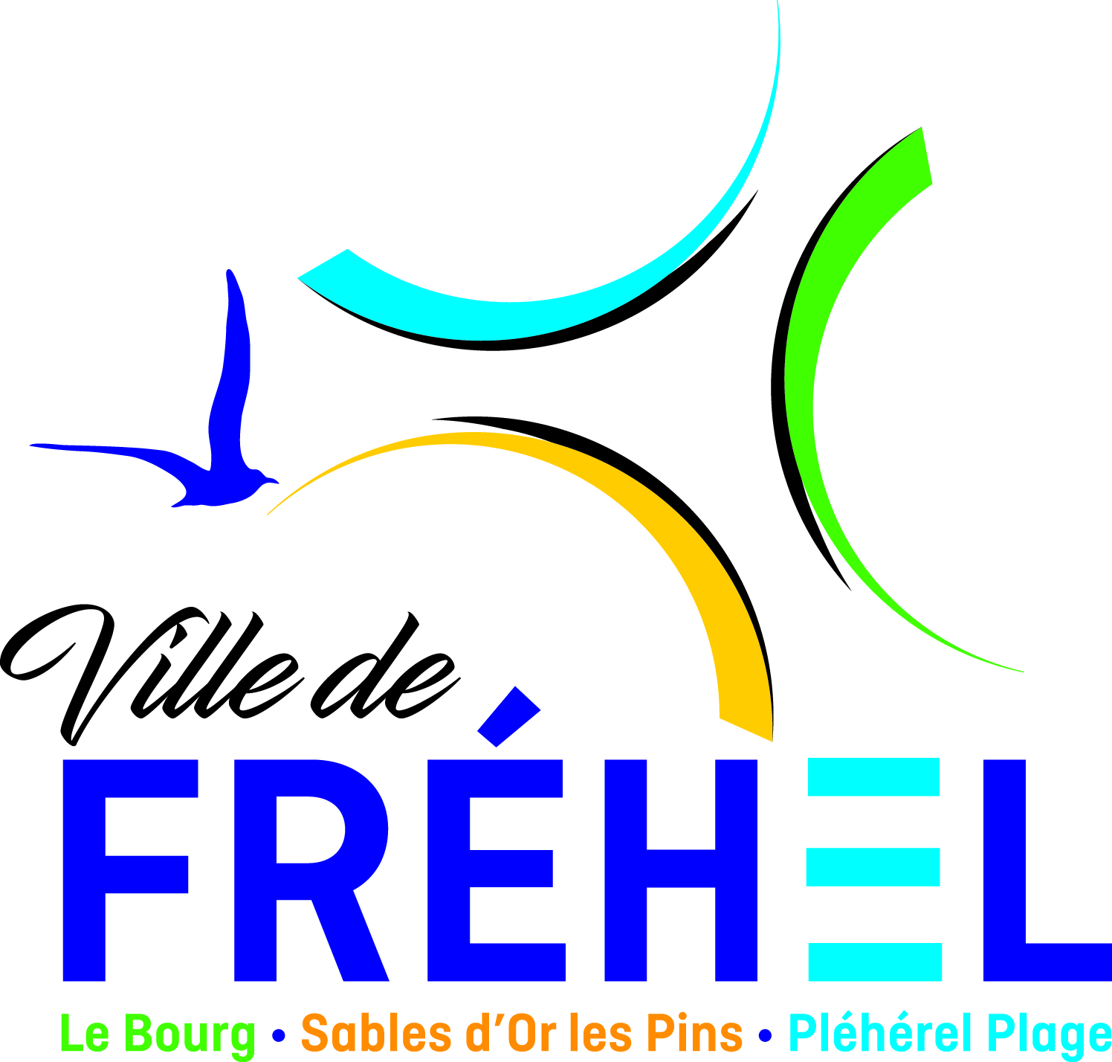
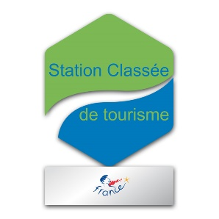
CONCOURS PHOTO
Médiathèque – Place de la Grande Abbaye
22240 Fréhel
Tél : 02 96 41 51 12
E-mail : mediatheque@mairie-frehel.fr
Site internet : www.frehel.info

RÈGLEMENT DU CONCOURS PHOTO 2026
Le sport

- OBJET :

La médiathèque de Fréhel organise un concours de photographies du 4 mai au 31 juillet 2026 sur le thème « Le sport ». Ce concours est gratuit et ouvert à tous.

- THÉMATIQUE ET DURÉE :

Les photographies doivent être en lien avec le thème du concours. Les clichés doivent être envoyés à l’adresse mediatheque@mairie-frehel.fr au plus tard le 31 juillet 2026, en spécifiant « Concours photo » dans l’objet. Toute photographie envoyée après la date de clôture ne pourra être acceptée.

- FORMAT DES PHOTOGRAPHIES :

Les travaux numériques, qu’ils soient en noir et blanc ou en couleur, seront acceptés et jugés de la même façon. Tous les clichés doivent obligatoirement être envoyés en version numérique haute résolution, au format JPEG ou PNG. Les retouches sont autorisées mais le photomontage est interdit.

- MODALITÉS DE PARTICIPATION :

Les clichés doivent être accompagnés du bulletin de participation rempli. Les participants mineurs doivent avoir l’autorisation du représentant légal pour participer au concours. Un candidat peut présenter au maximum un cliché. Aucune inscription sur la photo n’est acceptée. Les photos doivent être nommées selon la règle suivante : nom du participant + titre + lieu de la prise de vue (ex : nom_titre_lieu.jpg).

- CONDITIONS D’ADMISSION DES PHOTOGRAPHIES :

Les organisateurs se réservent le droit de supprimer les photographies jugées irrecevables car réprimées par les lois en vigueur. Ils peuvent éliminer un candidat en cas de non-respect du présent règlement, et ce à tout moment du concours.

- DROIT À L’IMAGE :

Le candidat doit s’assurer avoir satisfait aux lois et règlements en vigueur concernant les biens et les personnes photographiées. Si les personnes sont reconnaissables sur les photos, les auteurs doivent s’assurer de leur accord en leur faisant signer une autorisation de diffusion (disponible sur le site de la commune) et la joindre à la photographie. Pour les personnes mineures, ladite autorisation doit être validée par le représentant légal de l’enfant. Si le candidat photographie sur un domaine privé dont il n’est pas le propriétaire, il doit également obtenir l’accord écrit de celui-ci afin de pouvoir diffuser sa photo. L’organisateur du concours se réserve le droit de refuser toute photo non accompagnée de l’accord écrit des personnes photographiées ou des propriétaires de bâtiments. L’organisateur ne pourra être tenu comme responsable en cas de non-respect du droit à l’image.

- PROPRIÉTÉ DES PHOTOS :

En participant au présent concours, le candidat accepte de céder la propriété de la ou des photographies à la commune de Fréhel, qui sera libre d’utiliser les clichés sur différents outils de communication et de promotion (carte de vœux, carte postale, journal municipal, site internet…). En aucun cas, le candidat ne pourra par la suite revendiquer des droits d’auteurs ou demander une compensation financière pour la diffusion de sa photographie. Les photographies pourront être utilisées par la Mairie.

- RESPONSABILITÉ :

L’organisateur ne pourra être tenu comme responsable de problèmes liés au déroulement du concours, qu’il s’agisse de problèmes informatiques ou technologiques lors de la prise des photos.

- JURY ET REMISE DES PRIX :

Une exposition aura lieu à la médiathèque en août 2026, au cours de laquelle le public pourra voter pour la photographie de son choix. Les bulletins de vote seront disponibles à la médiathèque. Afin de garantir l’impartialité, les photographies seront présentées avec des numéros au public, qui n’aura pas connaissance du nom de l’auteur. Trois photographies seront récompensées à l’issue du concours.

Cette année encore, nous espérons un concours vivant, avec de belles images, de l’inattendu, des émotions, des échanges, du bon esprit.
« Une image vaut mieux que mille mots. » Confucius

Des questions ? Contactez Aurélie, responsable de la médiathèque, au 02 96 41 51 12 ou à l’adresse mediatheque@mairie-frehel.fr

Bonne chance !

